

**گزارش ماهانه**

***پروژه 438 واحدي مهرشهر كرج***

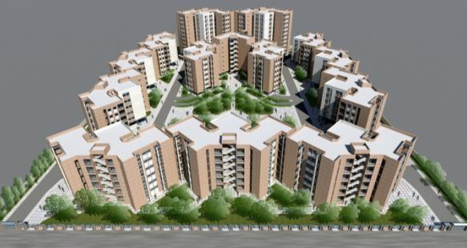

*MPR-1390 (Vol. 5)*

**ارديبهشت ماه 1390**



**فهرست مطالب**

|  |  |
| --- | --- |
| **عنوان صفحه** |  |

**فصل اول**

1. تاريخچه 4

**فصل دوم**

1. مشخصات فني پروژه 6
   1. مشخصات كلي 6
   2. مشخصات سازه اي و معماري 6
   3. تاسيسات مكانيكي پروژه 9
   4. تاسيسات برقي پروژه 9

**فصل سوم**

1. زمانبندي پروژه 14
   1. ساختار پروژه 14
   2. ساختار شكست پروژه 15
   3. نمودار درصد پيشرفت 17
   4. دلايل تاخير موجود 18
   5. روش جبران تاخيرات 18

**فصل چهارم**

1. فعاليتهاي انجام شده در زمينه تاسيسات زير بنايي 28
   1. برق 28
   2. گاز 28
   3. آب و فاضلاب 28
   4. اجراي پروژه نصب دوربين 28

**فصل پنجم**

1. وضعيت مالي پروژه 29

**فصل ششم**

1. گزارشات تصويري 31

**فصل اول:**

**تاريخچه**

پس از انتقال قطعي سند زمين به تعاوني مسكن ، فرآيند طراحي و أخذ پروانه ساخت مجتمع مسكوني مهرشهر كرج از خرداد ماه 1387 با انتخاب مهندسين مشاور پروژه از بين مشاورين داراي صلاحيت آغاز گرديد . در ابتدا با توجه به مذاكرات و توافقات صورت پذيرفته با شهرداري كرج ، طراحي مجتمع تجاري جهت ساخت در مجاورت خيابان اصلي چهارم شرقي با مشاركت شهرداري در دستوركار قرار گرفت ولي علي رغم انجام طراحي اوليه به دليل تغيير موضع شهرداري به احداث استخر ورزشي همراه با مجتمع تجاري و پيش گيري از تطويل در زمان توافق در شهريور 87 تعاوني ضمن انصراف از مشاركت در احداث مجتمع تجاري ، طراحي مجتمع مسكوني را آغاز نمود و پس از اخذ دستور نقشه اوليه با انجام طراحي بلوكي در بلوكهاي تا هشت طبقه تقاضاي صدور دستور نقشه مطابق طرح جديد را نمود و پس از پيگيري و مذاكره در شهرداري مركزي كرج در آبان ماه 87 توافق نهايي در خصوص تعداد طبقات و بلوكها حاصل شد و طراحي اوليه باتوجه به توافقات حاصله اصلاح و ارائه گرديد. با اين حال علي رغم تأييد طرح توسط كارشناس مربوطه مدير شهرسازي مجدداً درخواست اصلاح مشاعات مسكوني را نمود كه نهايتاً با اعمال اصلاحات مجدد در ابتداي بهمن ماه 87 طرح، مورد قبول شهرداري مركزي كرج واقع گرديد و نامه اصلاح دستور نقشه اوليه بر اساس طرح مصوب را به شهرداري مهرشهرارسال نمود . ليكن معاونت شهرسازي شهرداري مهرشهر با طرح مزبور مخالفت نموده و باتوجه به خارج بودن مخالفت از حيطه اختيارات شهرداري مهرشهر طرح را به صورت غير رسمي به معاونت شهرسازي شهرداري مركزي ارجاع نمود كه با انجام رايزني هاي متعدد نهايتاً توافق شهرداري مهرشهر با كاهش بلوكها به 14 بلوك و افزايش تعداد طبقات تا 10 طبقه مسكوني حاصل شد . باتوجه به آنكه شروع انجام محاسبات سازه و تأسيسات با لحاظ كردن توافق قبلي آغاز شده بود ، طراحي معماري و محاسبات و سازه مجدداً اسفند ماه 87 آغاز گرديد به گونه اي كه تا ارديبهشت ماه 88 كليه نقشه هاي مورد نياز جهت تأييد نظام مهندسي و اخذ پروانه آماده شد . همزمان با انجام فعاليت هاي فوق ، تعاوني از اواخر پاييز 87 با انجام مكاتبه با نظام مهندسي كرج در خصوص درخواست معرفي مهندسين مشاور حقوقي پيگيري هاي خود را جهت بكارگيري مشاور حقوقي بر اساس قانون نظام مهندسي ساختمان جهت تأييد و طراحي و انجام نظارت آغاز نمود . در پاسخ ، نظام مهندسي كرج عدم وجود مشاور حقوقي با ظرفيت متناسب با پروژه در شهركرج را رسماً اعلام نمود . بنابراين تعاوني پس از انجام بررسي هاي لازم نسبت به انتخاب مشاور حقوقي از تهران در اسفند ماه 87 اقدام نمود . ليكن هنگام مراجعه مشاور فوق جهت ثبت دستور نقشه در نظام مهندسي كرج با مخالفت ارگان مذكور و ادعاي وجود مشاور حقوقي داراي صلاحيت در كرج مواجه گرديد كه در ادامه با انجام رايزني هاي لازم از طريق مسئولين و انجام مكاتبات متعدد از طرف سازمان نظام مهندسي استان تهران نهايتاً در خردادماه 88 مشاور مزبور موفق به ثبت دستور نقشه در نظام مهندسي كرج گرديد و نقشه هاي تهيه شده جهت كنترل و تأييد به نظام مهندسي كرج ارائه گرديد كه به دليل عدم حضور مداوم كارشناسان نظام مهندسي و گستردگي پروژه تأييد كامل نقشه ها تا شهريور 88 به طول انجاميد و كليه نقشه هاي مورد تأييد جهت تأييد نهايي به شهرداري مركزي كرج ارائه و ظرف مدت كوتاهي مورد تأييد قرارگرفت . ليكن قبل از تهيه نامه درخواست صدور پروانه به شهرداري مهرشهر ، موضوع وجود مشاور حقوقي از تهران ، علي رغم خارج بودن از اختيارات شهرداري ، مجدداً مورد مخالفت شهرداري قرارگرفت و ارسال نامه مذكور منوط به اخذ مشاور حقوقي از كرج گرديد . در ادامه با انجام پيگيري توسط مسئولين محترم سازمان و نهايتاً با برگذاري جلسه با شهرداري كرج توافق گرديد كه ناظر حقوقي پروژه از طرف نظام مهندسي كرج به كارگرفته شود و تغييرات حقوقي فوق بدون اخذ هزينه اضافه با مديريت مشاور حقوقي قبلي صورت پذيرفت و پرونده و نقشه ها به شهرداري مهرشهر ارسال شد .

لازم به ذكر است كه با توجه به ابلاغ طرح تفصيلي جديد كرج مي بايست طراحي مجتمع براساس ضوابط طرح تفصيلي جديد اصلاح مي گرديد . ليكن با عنايت به واريز بخشي از عوارض شهرداري به صورت علي الحساب در اسفند 87 اين تعاوني از تغييرات فوق مستثني گرديد . در ادامه با درخواست تعاوني و موافقت شهرداري كرج عمليات تجهيز كارگاه همزمان با مراحل صدور پروانه از پاييز 88 آغاز گرديد .

در ادامه مراحل صدور پروانه پيگيري لازم جهت اخذ مجوزهاي ضروري از ارگان هاي مختلف همچون سازمان فضاي سبز ، سازمان بازيافت ، سازمان تأمين اجتماعي و امور آب انجام شد و با توجه به طولاني بودن روند اخذ مجوز از برخي از ارگان ها همانند سازمان فضاي سبز نهايتاً باشهرداري توافق گرديد كه بخشي از امور فوق با اخذ تعهد از تعاوني پس از صدور پروانه صورت پذيرد و نهايتاً با واريز بخشي از عوارض و تقسيط بخش ديگر پروانه احداث ساختمان در تاريخ 3/10/88 صادر شد . قابل ذكر است كه همزمان با روند اصلي بيان شده فعاليت هاي جانبي متعددي همچون انجام نقشه برداري سايت ، كاهش عقب نشيني مصوب ، اصلاح صلح نامه ، حذف الزام ساخت مدرسه در محل مجتمع با انجام پيگيري در وزارت مسكن و شهرسازي ، أخذ موافقت احداث سالن اجتماعات ، أخذ مجري ذي صلاح و ... صورت پذيرفته است .

**فصل دوم:**

**مشخصات فني پروژه**

* **مشخصات كلي پروژه**

زمين پروژه به مساحت حدود 28،800 مترمربع در مهرشهر كرج - بلوار ارم - خيابان چهارم شرقي - پلاك 8 واقع گرديده است.

اين مجتمع مسكوني داراي 14 بلوك ، شامل 9 بلوك 6 طبقه مسكوني هركدام به مساحت 3450 مترمربع در قسمت غرب ،شرق و جنوب زمین(B1,B2,C1,C2,E1,E2,E3,E4,G)، 2 بلوك 6 طبقه مسكوني به مساحت 4450 مترمربع در قسمت میانی (D1,D2)، يك بلوك 7طبقه مسكوني 3750 به مساحت مترمربع در قسمت میانی(A) و 2 بلوك10 طبقه مسكوني به مساحت 7900 مترمربع (F1,F2) در شمال زمین مورد نظر مي باشد كه در کل تعداد 438 واحد مسكوني در آن ايجاد مي گردد .

در طراحي ساختمانهاي اين شهرك از شكستگي هاي زياد و قسمتهاي پُر و خالي در پلان و نما استفاده شده تا تمامي واحدها بتوانند در طول روز به اندازة كافي از نور خورشيد بهره مند گردند .

* **مشخصات سازه اي و معماري**
* **نوع اسکلت**
* ساختمانها داراي اسكلت فلزي از فولاد ST37 ساختماني و از نوع تير ورق با اتصالات جوشي با در نظر گرفتن سيستم قاب خمشي به دليل اجبار در پرهيز از طرح بادبند، طراحي شده است. در طراحی سازه های پروژه مقررات ملی ساختمان و آیین نامه طراحی در برابر زلزله (آیین نامه 2800 ویرایش سوم) لحاظ گردیده است.
* اسکلت کلیه بلوکها ابتدا در کارخانه های ساخت اسکلت ساخته شده و سپس جهت نصب به محل پروژه حمل می گردند. که این امر باعث افزایش کیفیت در ساخت میگردد.
* براي كنترل و نظارت بر نحوه ساخت و اجراي اسكلت به خصوص در مورد جوشها با شركت مجرب بازرس جوش قرارداد منعقد گرديده و اين شركت بركليه مراحل ساخت اسكلت نظارت دقيق دارد .
* ناظرين و كارشناس هاي فني پروژه ضمن كنترل مضاعف ساخت، با ايجاد هماهنگي بين عمليات ساخت، كنترل و اجراء، تضمين انجام به موقع، بي نقص و دقيق قطعات در پروژه مي باشند.
* **مطالعات ژئوتکنیک**

مطالعات ژئوتکنیک محل احداث پروژه و تحليل مشخصات رفتاري خاك: زمين توسط شركت مهندسین خاکاب بوم در سال 1387 و مطالعات تكميلي در سال 1388 به جهت مشخص شدن دقيق تر پارامترهاي خاك بویژه نوع خاك در طبقه بندي زمين بر اساس آئين نامه 2800 ايران توسط مشاور مربوطه به انجام رسيد. جنس خاك از نوع ماسه اي سيلتي با چسبندگي كم بوده که با توجه به تغييرات شديد توان باربري و ناهمگوني و ضعف خاك پيشنهاد استفاده از سيستم پي راديه به همراه شمع براي كنترل نشست ناهمگون و افزايش ظرفيت باربري خاك مطرح گرديد(شمع به قطر 1 و عمق 15 متر با حداقل فولاد).در ادامه، مطالعات و بررسيهاي خاك نشان داد كه لايه هاي خاك در عمق نيز سست ميباشد به طوريكه در ارتفاع 15 تا 20 متري وجود خاك سست امكان لغزش در زمان زلزله را محتمل مي نمود.لذا تزريق شيره آهك در محل شمع ها ونفوذ شيره آهك در خاك به جهت افزايش دانسيته خاك باربر زير پي و ايجاد ستون سنگي (stone column) زير فونداسيون بوسيله پر كردن محل شمع ها با قلوه و شفته آهك *به جاي شمع* كه قابليت باربري مورد نياز را تامين مينمود مورد تاييد نهايي قرار گرفت و در بلوكهاي شمالي (F1 ,F2 ,A) اجرا شد.اين امر علاوه بر حل مشكلات موجود به لحاظ مالي نيز باعث كاهش چشمگير هزينه ها گرديد. در ديگر بلوكهاي با ارتفاع كمتر و بدون پي راديه براي جبران ضعف خاك و جلوگيري از نشست نامتقارن، قلوه چيني با ملات سيمان زير پي هاي نواري به عمق 80 سانتیمتر در دستور اجرا قرار گرفت .

* **انتخاب سقف عرشه مركب:**
* دال عرشه فولادي يكي از سقف هاي مركبي است كه شامل يك عرشه فلزي فرم دار به عنوان قالب دائمي و آرماتور كششي ، و يك دال بتني روي آن مي باشد كه در يك دهانه بين دو تير توسط برش گير ها مهار ميشوند.
* عرشه هاي فلزي تمامي بارهاي وارده در حين اجرا را قبل از مقاومت نهايي بتن و همچنين پس از تركيب با دال بتني بارهاي نهايي وارده بر سقف را تحمل مينايد.
* يك شبكه سبك از آرماتور حرارتي و يا الياف پلي پروپلين كه نقش آرماتور حرارتي را ايفا مي كند نيز در بتن و بالاي عرشه جاي مي گيرد.
* **مشخصات سفت كاري**

در طبقات زير زمين ديوارهاي پيراموني از نوع تيغه چيني با بلوك سيماني و ديوار انباري ها از نوع تيغه چيني با بلوك سفالي بوده و در طبقات مسكوني ، براي ديوارهاي پيراموني هرواحد ، ديوار بين واحدها و ديوارهاي داخلی به جهت بهره گيري از عايق بودن آن در برابر تبادل حرارت و صوت ازپنل های پیش ساخته استفاده مي شود.

* **مشخصات نازك كاري :**

در كف پاركينگها پس از اجراي كفسازي سطح تمام شده از پوشش مخصوص مانند ليتورين ودر مشاعات مانند لابي و راهروهاي ارتباطي از سنگ پلاك استفاده مي شود .

در داخل واحدهاي مسكوني كفسازي با سراميك و موزاييك انجام مي گيرد .پوشش روي ديوارهاي داخل لابي و راهروهاي ارتباطي از نوع سنگ مي باشد .

در ديوارهاي داخل واحد ها از قرنيز چوبي نيز استفاده مي گردد . سقف واحدها از نوع سقف كاذب با رابيتس و اندود گچ و خاك + اندود دوگچه و رنگ مي باشد .

پنجره ها به دليل جلوگيري از تبادل انرژي گرمايش و سرمايش و جلوگيري از ورود گردوغبار و آلودگي هاي پراكنده يا احتمالي از نوع UPVC دو جداره و دربها از نوع چوبي مي باشد .

* **نمای ساختمانها**

در نماي ساختمانها از تركيب آجر قرمز ، سيمان شسته سفيد و یا پوششهای پلیمری استفاده ميشودكه تركيب رنگ و كانسپت زيبايي را در ذهن بيننده ايجاد خواهد آورد .

* **تأسيسات مكانيكي پروژه :**
* سيستم دفع آب باران: آب حاصل از باران در همكف و بام از طريق لوله هاي P.V.C با فشار كاري 6 Bar به دو عدد چاه جذبي كه در ضلع خارجي هربلوك تعبيه شده ميريزد.
* سيستم دفع فاضلاب : فاضلاب ساختمانها با استفاده از لوله هاي P.V.C با فشار كاري 6 Bar به دو عدد منهول كه در ضلع داخلي هر بلوك تعبيه شده ريخته و از آنها به سیستم فاضلاب شهری هدايت خواهد شد.
* سيستم اطفاء حريق جهت كليه طبقات ساختمانها در نظر گرفته شده است.
* جهت گرمايش و تأمين آب گرم واحدها سیستم پكيج در نظر گرفته شده است.
* سيستم سرمايش واحدها در ابتدا اسپلت در نظر گرفته شده بود كه با توجه به مصرف بالاي انرژي توسط اين دستگاه ها بنا بر جايگزيني با كولر آبي و یا دیگر سیتم ها می باشد.
* دفع آب هاي سطحي و باران دور بلوكها جهت جلوگيري از نفوذ آن به زير پي از طريق سيستم زهكشي طراحي شده در حاشيه فونداسيون بلوكها انجام خواهد شد.
* **تأسيسات برقي پروژه :**
* تغذيه برق مورد نياز پروژه بوسيله چهار پست برق زمینی تعبيه شده در فضاي بين بلوكها انجام خواهد شد.
* سيستم اعلام حريق در تمامي طبقات و واحدها جهت ايمني هرچه بيشتر ساكنين در نظر گرفته شده است.
* در طراحي تأسيسات برقي كليه ملزومات واحدهاي مسكوني از جمله آنتن مرکزی، تلفن و ... در نظر گرفته شده است.

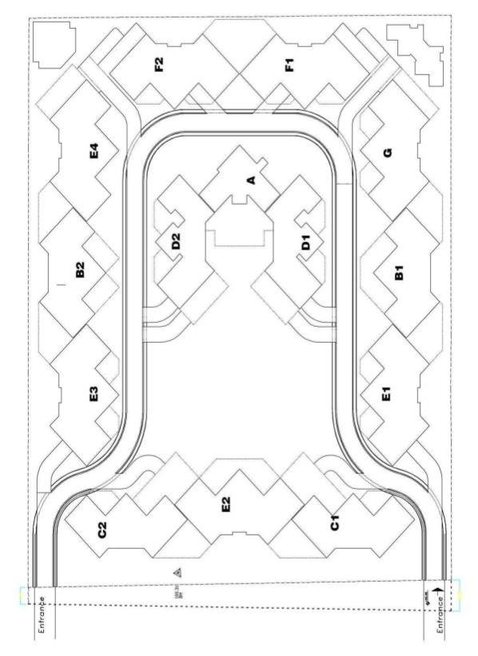

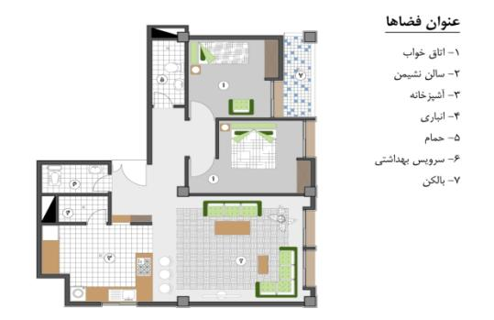

**87.25 مترمربع**

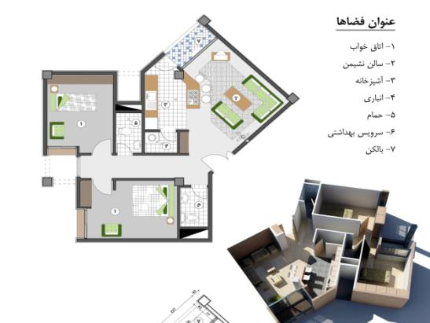

**75.80 مترمربع**

**جدول شماره 1-2 : خلاصه مشخصات بلوکهای پروژه 438 واحدي مهرشهر كرج**

|  |  |  |  |  |  |  |  |  |  |
| --- | --- | --- | --- | --- | --- | --- | --- | --- | --- |
| **رديف** | **نام بلوك** | **تعداد طبقات مسكوني** | **تعداد طبقات پاركينگ** | **زيربناي بلوك**  **متر** | **تعداد**  **75-77 متر** | **تعداد**  **83-87 متر** | **تعداد**  **97 متر** | **تعداد**  **116 متر** | **تعداد كل**  **واحد مسكوني** |
| **1** | **A** | **7** | **2** | **3368** | **14** | **7** | **-** | **-** | **21** |
| **2** | **B1** | **6** | **1** | **4073** | **24** | **0** | **-** | **5** | **29** |
| **3** | **B2** | **6** | **1** | **4073** | **24** | **0** | **-** | **5** | **29** |
| **4** | **C1** | **6** | **1** | **3833** | **17** | **12** | **-** | **-** | **29** |
| **5** | **C2** | **6** | **1** | **3833** | **17** | **12** | **-** | **-** | **29** |
| **6** | **D1** | **6** | **2** | **4300** | **18** | **12** | **-** | **-** | **30** |
| **7** | **D2** | **6** | **2** | **4300** | **18** | **12** | **-** | **-** | **30** |
| **8** | **E1** | **6** | **1** | **4216** | **-** | **12** | **12** | **5** | **29** |
| **9** | **E2** | **6** | **1** | **4583** | **-** | **12** | **12** | **5** | **29** |
| **10** | **E3** | **6** | **1** | **4216** | **-** | **12** | **12** | **5** | **29** |
| **11** | **E4** | **6** | **1** | **4350** | **-** | **12** | **12** | **5** | **29** |
| **12** | **F1** | **10** | **2** | **7415** | **-** | **20** | **20** | **10** | **50** |
| **13** | **F2** | **10** | **2** | **7415** | **-** | **20** | **20** | **10** | **50** |
| **14** | **G** | **6** | **1** | **3906** | **-** | **12** | **8** | **5** | **25** |
| **جمع** | **14** | **93** | **19** | **63881** | **132** | **155** | **96** | **55** | **438** |

**فصل سوم:**

**زمانبندي پروژه**

* **ساختار شكست پروژه**

در برنامه زمانبندي ارائه شده سعي گردیده است كليه فعاليهاي مربوط به اتمام اين پروژه در زمينه طراحي، تأمين مواد و مصالح، و اجرا كه مشتمل بر اجراي برجهاي مسكوني ، راههاي دسترسي و فضاي سبز ، ساختمان مهد كودك و آمفي تئاتر ، انشعابات و پستهاي برق و گاز ديده شود.

همچنين به منظور واقعي نمودن پيشرفت هاي بدست آمده از برنامه با تلاش دفتر فني و جمع آوري اطلاعات مربوط به هزينه ، حجم ، زمان و اهميت هر يك از فعاليتها، اوزان آيتمهاي برنامه تعيين گرديده و با توجه به پيشرفتهاي حجمي عمليات تأمين و اجرا نهايتا درصد هاي وزني معرف ميزان پيشرفت پروژه مي باشد .

به طور كلي از نظر وزني بخش طراحي 1.5 درصد، بخش تأمين 55 درصد و بخش اجرا 43.5 درصد از پروژه را شامل مي شوند.

* **ساختار شكست پروژه**

**جدول شماره 2-2 : وضعيت پيشرفت فعاليت‌‌های اصلی پروژه**

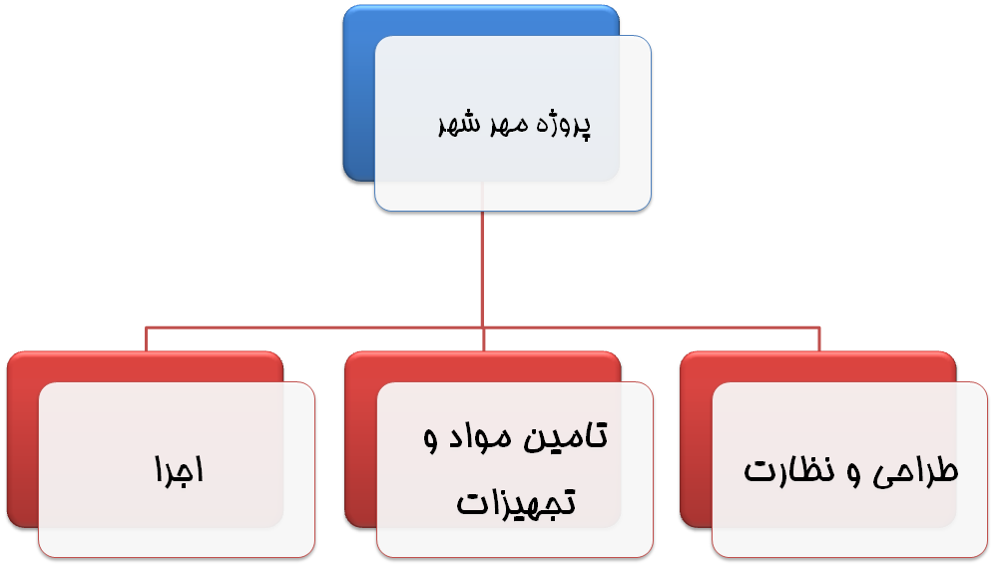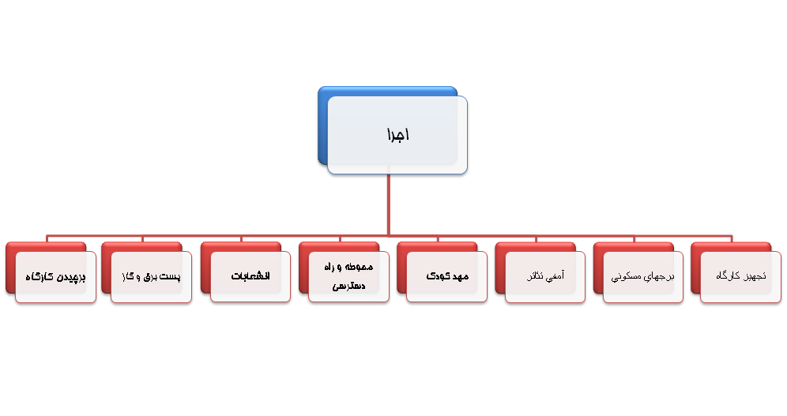

|  |  |  |  |  |  |
| --- | --- | --- | --- | --- | --- |
| رديف | شرح فعاليت‌ها | در صد وزني | پيشرفت طبق برنامه | درصد پيشرفت فيزيكي | |
| 31/01/90 | 31/02/91 |
| **1** | **پروژه 438 واحدي مهرشهر كرج** | **100** | 36.61% | 19.25% | 21.55% |
| **2** | **طراحي و نظارت** | **1.50%** | 1.50% | 1.37% | 1.37% |
| **3** | **تامين تجهيزات** | **55.00%** | 19.5% | 10.58% | 12.78% |
| **4** | **اجرا** | **43.50%** | **15.61%** | **7.15%** | **7.41%** |
| **4-1** | **تجهيز كارگاه** | **3.50%** | **3.50%** | **3.33%** | **3.33%** |
| **4-2** | **برجهاي مسكوني** | **36.23%** | **12.11%** | **3.83%** | **3.94%** |
| **4-3** | **آمفي تئاتر** | **0.54%** | **0.54%** | **0.00%** | **0.00%** |
| **4-4** | **مهدكودك** | **0.14%** | **0.10%** | **0.00%** | **0.00%** |
| **4-5** | **محوطه و راه دسترسي** | **1.36%** | **0.03%** | **0.00%** | **0.00%** |
| **4-6** | **انشعابات** | **0.34%** | **0.34%** | **0.12%** | **0.15%** |
| **4-7** | **پست برق** | **0.06%** | **0.01%** | **0.00%** | **0.00%** |
| **4-8** | **پست گاز** | **0.83%** | **0.18%** | **0.00%** | **0.00%** |
| **4-9** | **برچيدن كارگاه** | **0.50%** | **0.00%** | **0.00%** | **0.00%** |

**نمودار درصد پيشرفت فيزيكي پروژه تا تاريخ 31/02/1390**

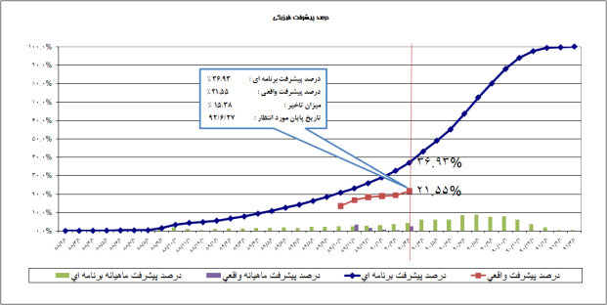

**با توجه به نقدينگي موجود، آهن‌آلات پارت يك بلوكهاي باقيمانده (B1,B2,C1,C2, ,E1,E2,E3,G) و همچنين آرماتورهاي فونداسيون C1,C2 و E2 در ماه مورد گزارش خريداري شده است. شايان ذكر است آهن‌آلات خريداري شده بتدريج از كارخانه‌هاي سازنده تحويل كارخانه‌هاي سازنده اسكلت طرف قرارداد با تعاوني مي‌شود و تا دهم خرداد ماه سال جاري تحويل اين مهم به پايان مي‌رسد. لذا با شروع ساخت اسكلت‌ها انتظار مي‌رود در تيرماه سال جاري نصب پارت يك بلوك‌هاي ياد شده در بالا به سرعت شروع شود تا بخشي از تاخيرات بوجود آمده جبران گردد. لذا عملكرد بموقع اعضا در واريز تعهدات انجام نشده خود مي‌تواند تعاوني را در انجام بموقع فعاليت‌ها ياري رساند و از تحميل تاخيرات بيشتر به پروژه جلوگيري كند.**

* **دلايل تأخير موجود:**
* **عدم تأمين نقدينگي بموقع از طرف بانك و اعضاي پروژه**
* **توقف ساخت و نصب اسكلت به دليل تغيير شركت تست جوش توسط ناظر**
* موانع موجود در پروسه دریافت جواز ساخت
* تغيير در محاسبات سازه به دليل اعمال كاهش وزن
* تقويت بستر فونداسيون بلوك هاي هفت و هشت طبقه توسط قلوه چيني و شفته آهك
* تثبيت خاك به دليل جبران سستي خاك توسط حفر چاه و تزريق شيره آهك و پركردن توسط قلوه سنگ، و حفر چاه و اجراي شمع بتني
* بازنگري در طراحي فونداسيونها در جهت تقويت و اعمال تغييرات پس از اجرا
* **روشهای جبران تأخيرات:**

اقداماتي كه مي‌تواند تأخيرات بوجود آمده در روند پيشرفت پروژه را جبران نمايد :

* عمل كردن بموقع اعضا نسبت به انجام تعهدات مالي خود
* تغییر در روشهای ساخت سنتی و استفاده از صنعتی سازی در قسمتهای مختلف

**جدول شماره 3-2 : پيشرفت حجمي فعاليت‌ها**

|  |  |  |  |  |  |  |
| --- | --- | --- | --- | --- | --- | --- |
| **رديف** | **شرح فعاليتها** | **واحد** | **طبق طراحي** | **انجام شده تا**  **31/01/90** | **انجام شده**  **در ارديبهشت ماه 90** | **در صد پيشرفت** |
| 1 | **خاك برداري** | متر مكعب | **73,075** | **65,205** | **3500** | 94% |
| 2 | **قالب بندي** | متر مربع | **5,450** | **4,050** | **0** | 74% |
| 3 | **آرماتور بندي** | كيلوگرم | **550,000** | **455,000** | **0** | 83% |
| 4 | **بتن ريزي فونداسيون** | مترمكعب | **7,350** | **5,960** | **0** | 81% |
| 5 | **اجراي اسكلت فلزي** | تن | **7,000** | **3304** | **155** | 49% |
| 6 | **اجراي سقف عرشه مركب** | متر مربع | **65,000** | **4121** | **3379** | 11% |
| 7 | **اجراي ديوار پيراموني** | متر مربع | **3,900** | **1036** | **110** | 29% |
| 8 | **آرماتوربندي سقف** | تن | 250 | **6.4** | **10** | 6.5% |
| 9 | **ايزوگام ديوار پيراموني** | متر مربع | 6,000 | **850** | **0** | 14% |
| 10 | **اجراي بتن سقف** | متر مكعب | 6,500 | **0** | **362** | 6% |

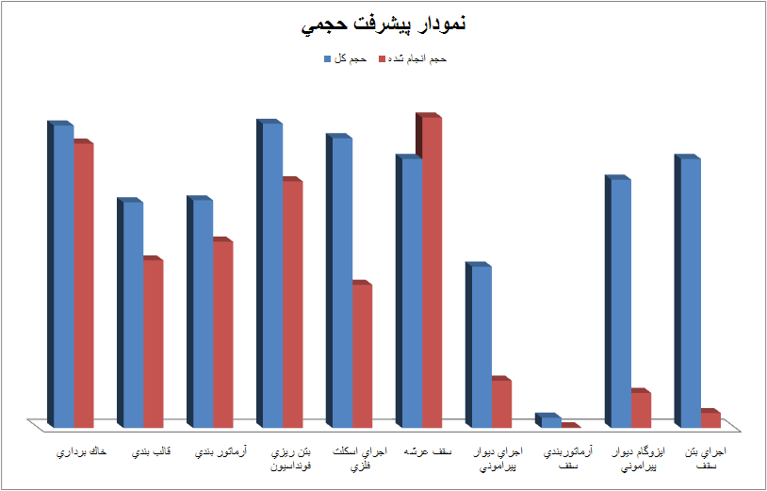**جدول شماره 4-2 : پيشرفت فيزيكي فعاليتهاي صورت گرفته بر روي برجهاي مسكوني**

همچنانچه در بالا به آن اشاره شد درصد وزني فعاليتهاي اجرایي از كل پروژه 43.5 % مي‌باشد كه سهم برجهاي مسكوني از اين مقدار 36.23 % بوده و تفكيك آنها در بين برجهاي مسكوني بشرح ذيل می باشد.

|  |  |  |  |  |  |
| --- | --- | --- | --- | --- | --- |
| شرح فعاليت | درصد وزني | پيشرفت فيزيكي طبق برنامه | پيشرفت فيزيكي  تا 31/01/90 | پيشرفت فيزيكي  تا 31/02/89 | انحراف  از برنامه |
| **برجهاي مسكوني** | **36.23%** | 10.91% | 3.56 % | 3.94 % | 6.19%- |
| **A** | **1.78%** | 0.56% | 0.32% | 0.32% | 0.24%- |
| **B1** | **2.32%** | 0.54% | 0.13% | 0.13% | 0.41%- |
| **B2** | **2.32%** | 0.65% | 0.13% | 0.13% | 0.52%- |
| **C1** | **2.25%** | 0.48% | 0.03% | 0.03% | 0.45%- |
| **C2** | **2.25%** | 0.48% | 0.01% | 0.01% | 0.47%- |
| **D1** | **2.29%** | 0.79% | 0.25% | 0.25% | 0.54%- |
| **D2** | **2.29%** | 0.79% | 0.41% | 0.41% | 0.38%- |
| **E1** | **2.64%** | 0.62% | 0.15% | 0.15% | 0.47%- |
| **E2** | **2.64%** | 0.57% | 0.04% | 0.04% | 0.53%- |
| **E3** | **2.64%** | 0.73% | 0.15% | 0.15% | 0.58%- |
| **E4** | **2.64%** | 0.82% | 0.42% | 0.48% | 0.34%- |
| **F1** | **4.08%** | 1.67% | 0.85% | 0.87% | 0.80%- |
| **F2** | **4.08%** | 1.67% | 0.85% | 0.87% | 0.80% |
| **G** | **2.02%** | 0.53% | 0.11% | 0.11% | 0.42%- |

**جدول شماره 5-2 : فعاليتهاي انجام شده در بلوك‌هاي A, D1, D2, F1, F2**

|  |  |  |  |  |  |  |  |
| --- | --- | --- | --- | --- | --- | --- | --- |
| **رديف** | **شرح فعاليت** | **درصد پيشرفت بلوك‌هاي** | | | | | |
| **A** | **D1** | **D2** | **E4** | **F1** | **F2** |
| 1 | **اجراي فونداسيون** | 100% | 100% | 100% | 100% | 100 % | 100% |
| 2 | **ساخت و نصب ستونهاي پارت يك** | 100% | 55% | 100% | 90% | 100 % | 100% |
| 3 | **ساخت و نصب تيرهاي اصلي پارت يك** | 100% | 55% | 100% | 90% | 100 % | 100 % |
| 4 | **ساخت و نصب تيرهاي فرعي پارت يك** | 95% | 10% | 100% | 55% | 100 % | 100 % |
| 5 | **ساخت و نصب ستونهاي پارت دو** | 100% |  | 100% | 95% | 100 % | 100 % |
| 6 | **ساخت و نصب تيرهاي اصلي پارت دو** | 80% |  | 100% | 95% | 100 % | 100 % |
| 7 | **ساخت و نصب تيرهاي فرعي پارت دو** | 10% |  | 10% | 20% | 100 % | 100 % |
| 8 | **ساخت و نصب ستونهاي پارت سه** | - | - | - | - | 100 % | 100 % |
| 9 | **ساخت و نصب تيرهاي اصلي پارت سه** | - | - | - | - | 100 % | 100 % |
| 10 | **ساخت و نصب تيرهاي فرعي پارت سه** | - | - | - | - | 100 % | 100 % |
| 11 | **اجراي سقف** |  |  |  |  | 41 % | 41 % |
| 12 | **ديوارچيني** |  |  |  |  | 25% | 25% |
| 13 | **اجراي بتن سقف** |  |  |  |  | 18% | 18% |

**جدول شماره 6-2 : فعاليتهاي انجام شده در بلوك‌هاي B1,B2,E1,E3,G**

|  |  |  |  |  |  |  |
| --- | --- | --- | --- | --- | --- | --- |
| **رديف** | **شرح فعاليت** | **درصد پيشرفت بلوك‌هاي** | | | | |
| **B1** | **B2** | **E1** | **E3** | **G** |
| 1 | **پياده سازي نقشه ها** | 100 % | 100 % | 100 % | 100 % | 100 % |
| 2 | **خاك برداري و تسطيح** | 100 % | 100 % | 100 % | 100 % | 100 % |
| 3 | **قلوه چيني** | 100 % | 100 % | 100 % | 100 % | 100 % |
| 4 | **بتن مگر** | 100 % | 100 % | 100 % | 100 % | 100 % |
| 5 | **خاك ريزي بين چشمه‌هاي قلوه چيني** | 100 % | 100 % | 100 % | 100 % | 100 % |
| 6 | **آرماتور بندي** | 100 % | 100 % | 100 % | 100 % | 100 % |
| 7 | **قالب بندي** | 100 % | 100 % | 100 % | 100 % | 100 % |
| 8 | **بتن ريزي** | 100 % | 100 % | 100 % | 100 % | 100 % |
| 9 | **نصب و رگلاژ صفحه ستونها** | 100 % | 100 % | 100 % | 100 % | 100 % |
| 10 | **اجراي فونداسيون** | 100 % | 100 % | 100 % | 100 % | 100 % |

**جدول شماره 7-2 : فعاليتهاي انجام شده در بلوك‌هاي C1, C2, E2**

|  |  |  |  |  |
| --- | --- | --- | --- | --- |
| **رديف** | **شرح فعاليت** | **درصد پيشرفت بلوك‌هاي** | | |
| **C1** | **C2** | **E2** |
| 1 | **پياده سازي نقشه ها** | 85% | 40% | 100% |
| 2 | **خاك برداري و تسطيح** | 100% | 20% | 100% |

**جدول شماره8-2 : تركيب نيروي انساني فعال در پروژه**

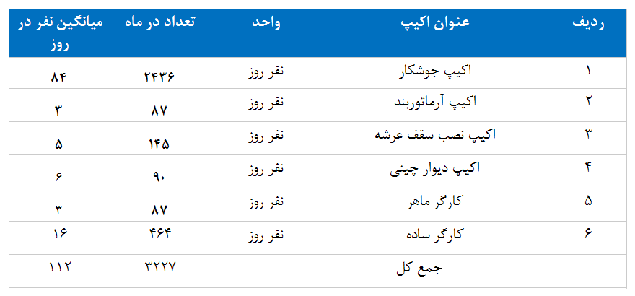

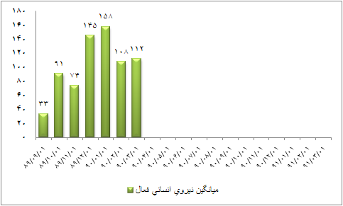

**جدول شماره 9-2 : پيش بيني فعاليت‌هاي آتي**

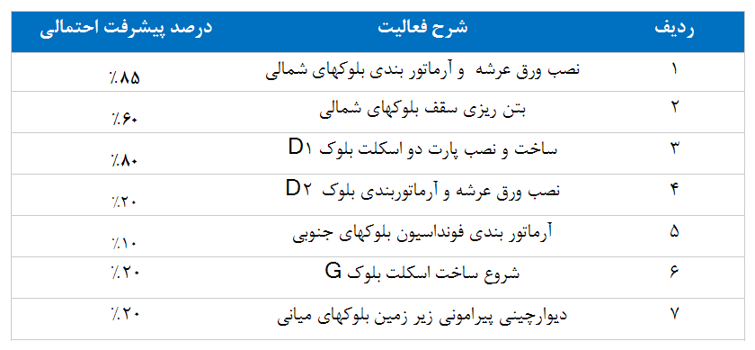

**فصل چهارم:**

**فعاليتهاي انجام شده در زمينه تأسيسات زير بنايي**

* **برق :**

پرونده برق به شماره 291945 مورخ 89/8/12 از اداره برق مهرشهر كرج به اداره برق آزادگان ارسال گرديده است كه ضمن پيگيري هاي لازم در تاريخ 20/8/89 از اداره برق آزادگان ، معاونت فني و مهندسي و طراحي درخواست كتبي پستهاي زميني را به تعاوني مسكن ارائه نمود كه طي نامه اي به واحد فني مهندسي ارائه شده است.در تاريخ 11/9/89 پرونده جهت طراحي پستهاي زميني به شركت مشاور منا ارسال گرديده است .

شركت منا پرونده مذكور را در تاريخ 29/9/89 به اداره برق آزادگان ارسال نموده است.

در حال حاضر ضمن انجام كليه مطالعات و كارشناسي هاي لازم ، تمامي تائيدات مربوطه از اداره توزيع برق استان البرز اخذ شده و مبلغ 730 ميليون ريال جهت انشعاب برق پرداخت گرديده است

* **گاز :**

در خصوص پرونده خريد علمك گاز كارگاهي مراحل مقدماتي كارها از قبيل اخذ مجوز حفاري از شهرداري، اداره برق ، مخابرات و آب و فاضلاب آماده و تحويل اداره گاز منطقه دو كرج گرديده كه جهت حفاري و نصب علمك در نوبت قرار داده شده است.

* **آب و فاضلاب :**

انشعاب آب مجتمع مسکونی با پرداخت مبلغی بالغ بر 3،060،000،000ریال دریافت گردیده و مذاكرات مقدماتي در خصوص دريافت انشعاب فاضلاب با مديران شركت آب و فاضلاب مهرشهر صورت پذيرفته است.

* **اجراي پروژه نصب دوربين مدار بسته :**

عمليات نصب دوربين مدار بسته با لوله كشي كابلها در پروژه به اتمام رسيده است و **پروژه در حال بهره‌برداري است.**

**فصل پنجم:**

**وضعيت مالي پروژه**

**جدول شماره 1-5 :آخرين وضيعت مالي قرارداد**

|  |  |  |
| --- | --- | --- |
| **رديف** | **شرح هزينه‌ها** | **مبلغ ( ريال )** |
| **1** | هزينه خريد زمين | 71155930987 |
| **2** | هزينه هاي بخش طراحي و نظارت و ذيصلاح | 7935859287 |
| **3** | هزينه هاي بخش خريد تجهيزات و مصالح | 60600265146 |
| **4** | هزينه هاي بخش اجرا | 27134068492 |
| **5** | هزينه هاي مجوز ساخت و انشعابات | 13919197380 |
| **6** | هزينه هاي تجهيز كارگاه(پيمان مديريت) | 7616878408 |
| **7** | هزينه‌هاي مالي (كارمزد وام ، رهن سند، ضمانت نامه بانكي) | 1395816471 |
| **8** | بيمه هاي مسئوليت كارگاه | 670377881 |
| **9** | هزينه مشاور | 122940000 |
| **10** | ساير هزينه ها (تست جوش.آزمايش خاك و . . . . ) | 1006282875 |
| **جمع كل** | | **191457616927** |

**جدول شماره 2-5 :آخرين وضيعت پرداختي اعضاي پروژه**

|  |  |  |  |  |  |
| --- | --- | --- | --- | --- | --- |
| **رديف** | **شركت** | **تعداد اعضاء** | **تعهدات پرداخت شده**  **(ريال)** | **تعهدات پرداخت نشده (ريال)** | **در صد تعهدات انجام نشده** |
| **1** | **توليد و توسعه** | **70** | **20193730000** | **1937130000** | **9.5** |
| **2** | **افق هسته اي** | **30** | **8671531000** | **640239000** | **7.3** |
| **3** | **انرژي نوين** | **11** | **2709400000** | **506663000** | **18.7** |
| **4** | **تماس** | **70** | **21050640000** | **939965000** | **4.4** |
| **5** | **مسنا** | **26** | **6766557000** | **1074498000** | **15.8** |
| **6** | **اسينكو** | **8** | **1903000000** | **567531000** | **29.8** |
| **7** | **سازمان انرژي اتمي** | **24** | **6604074000** | **752680000** | **11.3** |
| **8** | **بازنشسته** | **15** | **4590194000** | **309324000** | **6.7** |
| **9** | **پايا پرتو** | **5** | **1069000000** | **272111000** | **25.4** |
| **10** | **كارگاه بوشهر** | **36** | **9941018000** | **1255766000** | **12.6** |
| **11** | **متفرقه** | **7** | **2047292000** | **143730000** | **7.0** |
| **12** | **تسا** | **33** | **9081690000** | **581025000** | **6.3** |
| **13** | **پژوهشگاه** | **1** | **297471000** | **0** | **0** |
| **14** | **افق ايرانيان** | **8** | **2146960000** | **189621000** | **8.8** |
| **15** | **راهكار** | **7** | **2055970000** | **200911000** | **9.7** |
| **16** | **متسا** | **17** | **4504543000** | **289911000** | **6.4** |
| **17** | **سوخت راكتور** | **18** | **4713812000** | **833849000** | **17.6** |
| **18** | **توليدات آلياژ** | **1** | **289900000** | **49800000** | **17.1** |
| **19** | **مصباح انرژي** | **2** | **708000000** | **15699000** | **2.2** |
| **20** | **امكا** | **2** | **476000000** | **45820000** | **9.6** |
| **21** | **سورنا** | **3** | **827590000** | **167880000** | **20.2** |
| **22** | **شمس عمران** | **33** | **7108000000** | **2414139000** | **33.9** |
| **23** | **واريزي نا مشخص** | **-** | **626362645** | **0** | **0** |
| **جمع كل** | | | **118382734645** | **13156924000** | **11.11** |

گزارش تصويري

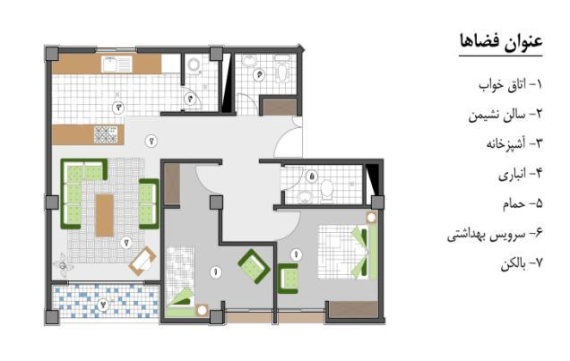

**76.25 مترمربع**

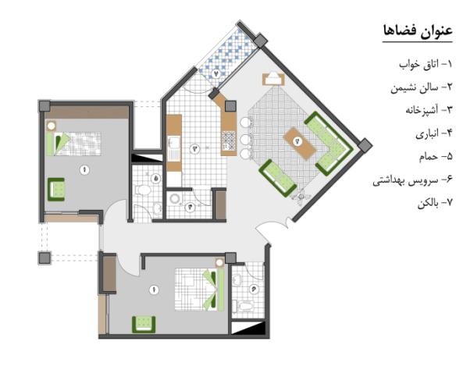

**87.36 مترمربع**

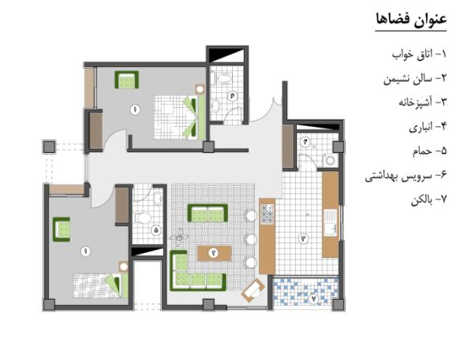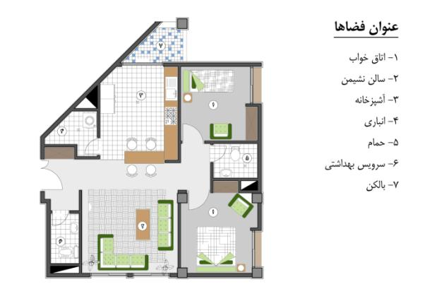

**83.87 مترمربع**

**76.25مترمربع**

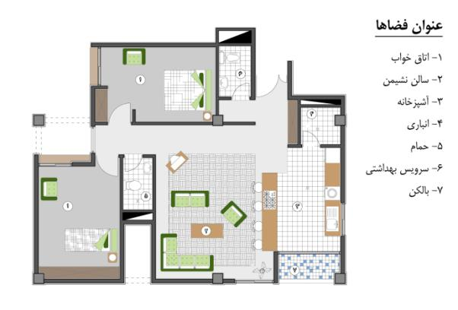

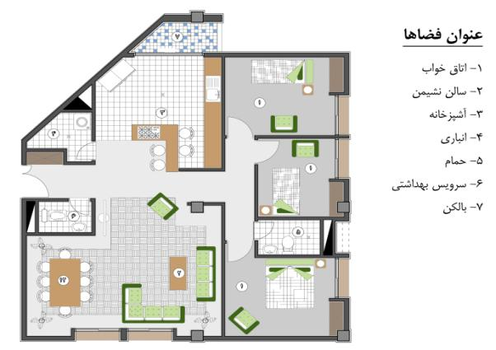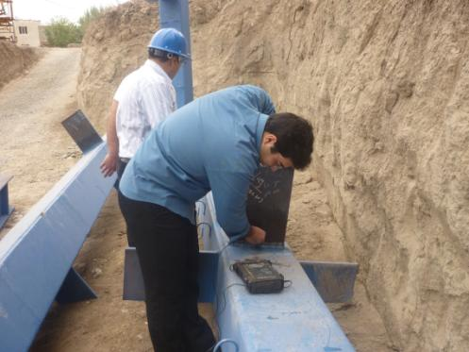

**116 مترمربع**

**97.02 مترمربع**

**تست جوش ستونهاي بلوكهاي مياني**

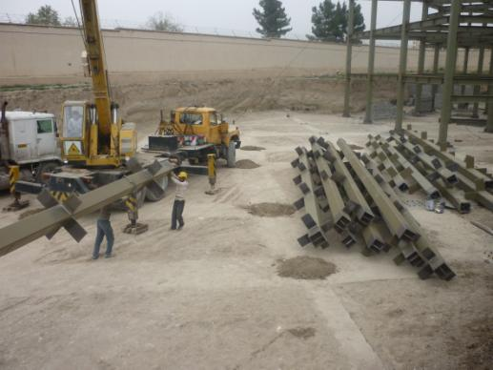

**ورود اسكلت بلوك E4 به كارگاه**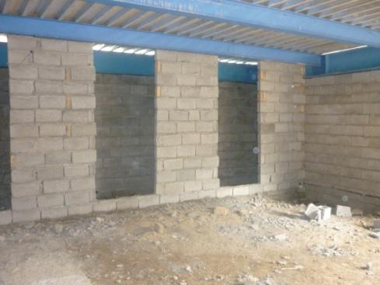

**ديوار چيني انباريهاي بلوكهاي شمالي**

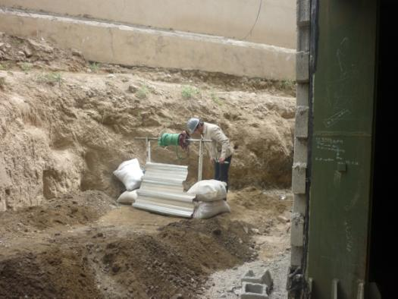

**حفر چاه ارت**

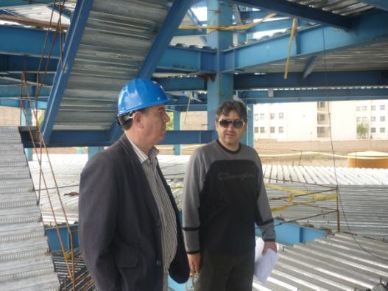

**بازديد اعضاي هيئت مديره**

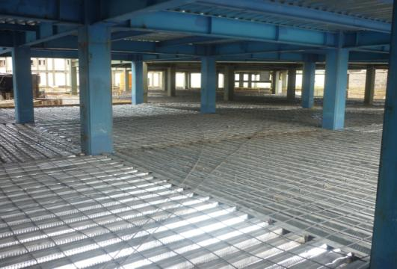

**آرماتور بندي سقف بلوكهاي شمالي**

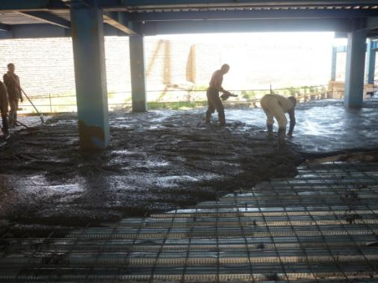

**بتن ريزي سقف هاي اول بلوكهاي شمالي**

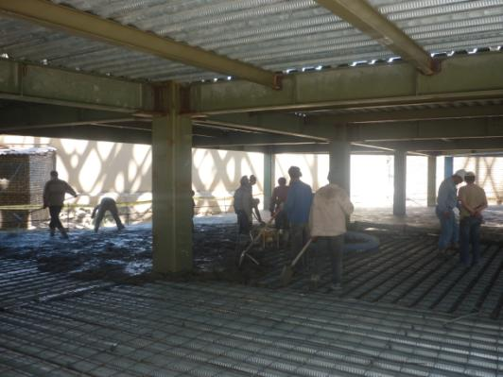

**بتن ريزي سقف هاي اول بلوكهاي شمالي**

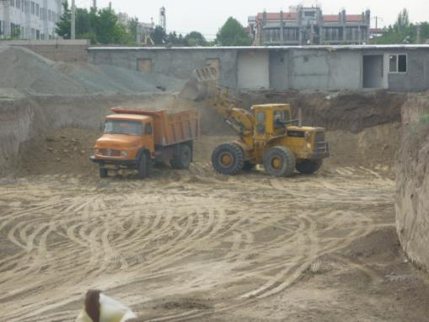

**خاكبرداري بلوكهاي جنوبي**

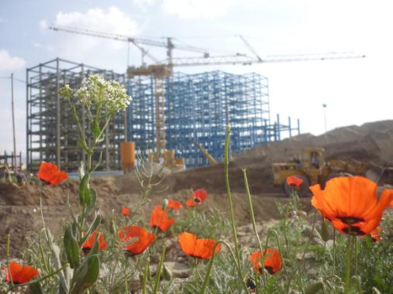

**ساخت اسكلت بلوكهاي مياني**

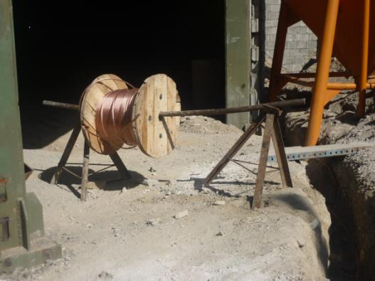

**كابل كشي سيستم ارت بلوكهاي شمالي**

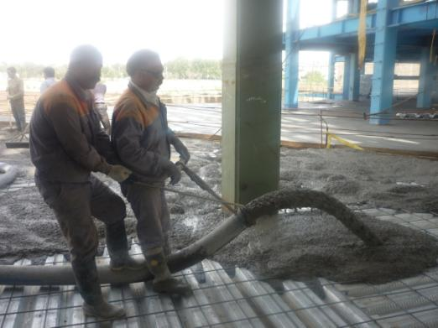

**بتن ريزي سقفهاي دوم بلوكهاي شمالي**

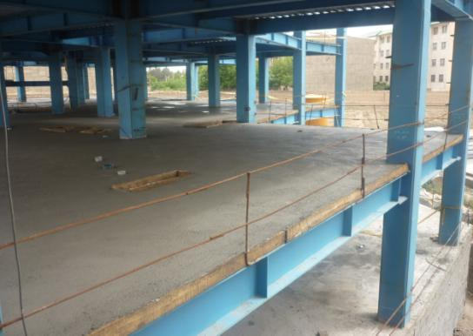

**بتن ريزي سقف هاي دوم بلوكهاي شمالي**

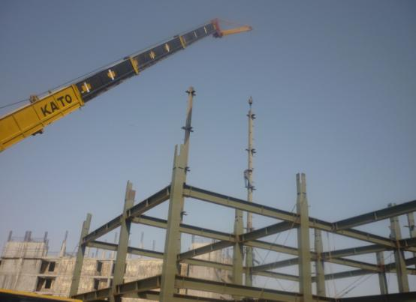

**نصب اسكلت پارت دوم بلوك E4**

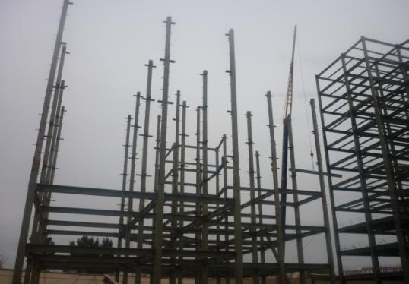

**نصب اسكلت پارت دوم بلوك E4**

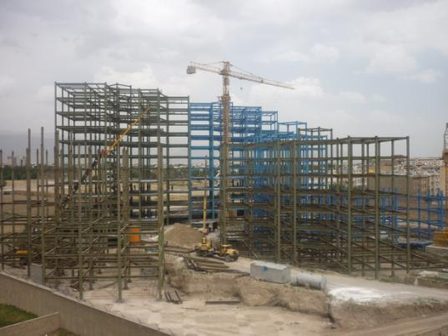

**نصب اسكلت (نماي كلي)**

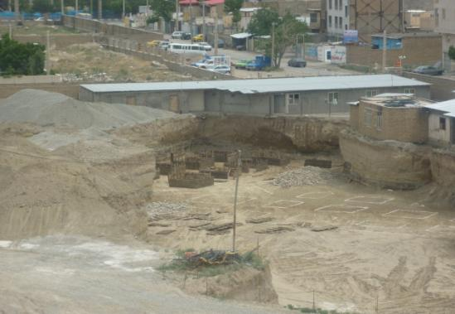

**شروع تحكيم بستر فونداسيونهاي بلوكهاي جنوبي**

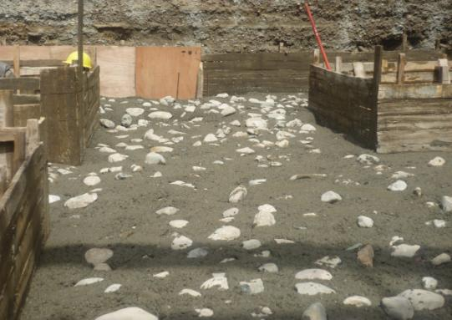

**تحكيم بستر فونداسيون بلوكهاي جنوبي**

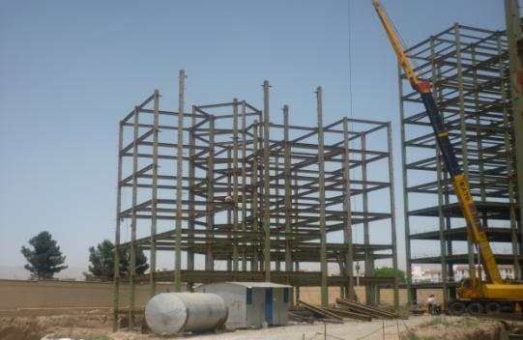

**نصب اسكلت پارت دوم بلوك E4**

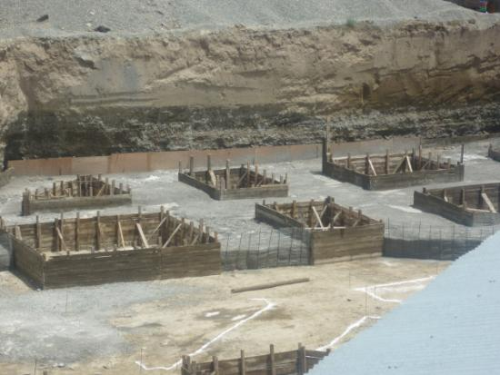

**بتن ريزي تحكيم بستر فونداسيون بلوك هاي جنوبي**